注册和登录项目
reloadable="true"

功能分析

1 页面
- regist.jsp：注册表单
- login.jsp：登录表单
- index.jsp：登录成功后才可以访问！（当登录成功后跳转到这个页面）
- msg.jsp：用来显示成功信息！例如：注册成功！

2 Servlet
- RegistServlet：处理注册请求
- LoginServlet：处理登录请求

3 Service
- UserService：
- regist()
- login()

4 DAO
- UserDAO
- User findByUsername(String username)
- User findByEmail(String email)
- void addUser(User user)

页面设计
- regist.jsp
- login.jsp
- msg.jsp
- index.jsp

数据的存储
因为我们还没有学习数据库，那么我们只能选择XML来做数据库！
如果只是对XML做读操作，那么可以把XML直接放到项目中，作为配置文件！
但如果要做读写操作，那么不能放到项目中！建议大家把它存放到一个没有中文，没有空格的路径下！F:/users.xml
<users>
<user username="" password="" email=""/>
</users>

导包及创建包
导包：
- dom4J
- itcast-tools.jar
- commons-beanutils.jar
- commons-logging.jar

建包：
- cn.itcast.usermng.domain：领域对象！User类
- cn.itcast.usermng.dao：数据层对象！UserDAO
- cn.itcast.usermng.service：业务层对象！UserService
- cn.itcast.usermng.web.servlet：Web层Servlet！RegistServlet、LoginServlet
- cn.itcast.usermng.utils：工具类！

领域对象的设计
我们这个项目中只有User类！
通常领域对象的属性对应两样东西：
- 表单；
- 数据库；

功能设计

注册功能
流程：
- regist.jsp（提交表单）
- RegistServlet（调用UserService）
- 正确流：msg.jsp（显示成功信息）
- 错误流：regist.jsp（显示错误信息）
- UserService（调用UserDAO）

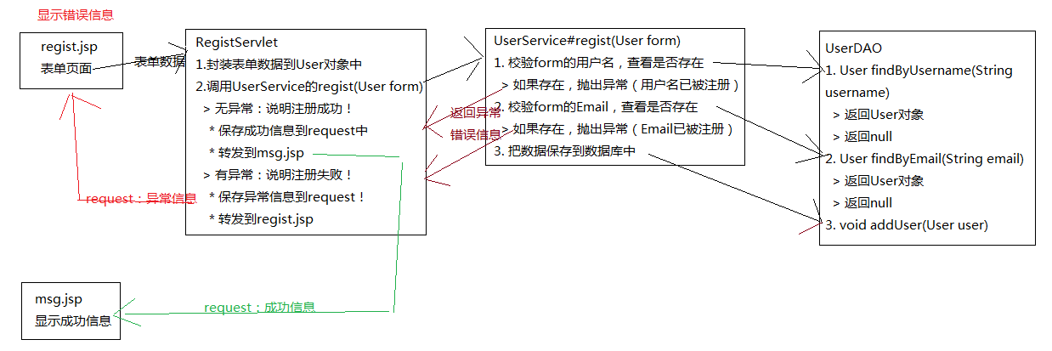

UserDAO
- User findByUsername(String username)
public User findByUsername(String username) {
/*
* 1. 得到Document
*/
/*
* 2. 查询<user>元素，条件是username属性等于参数
*/
/*
* 3. 如果没有查找到<user>元素，直接返回null
*/
/*
* 4. 如果查找到了<user>元素，我们需要把<user>元素映射成User对象
* 返回User对象
*/
return null;
}

- void addUser(User form)
public void addUser(User form) {
/*
* 1. 得到Document
*/
/*
* 2. 创建<user>元素
*/
/*
* 3. 把User对象中的username属性值，赋给<user>元素的username属性
* 4. 把User对象中的password属性值，赋给<user>元素的password属性
* 5. 把User对象中的email属性值，赋给<user>元素的email属性
*/
/*
* 6. 把<user>元素添加到根元素（<users>）中
*/
/*
* 7. 把Document对象回写到users.xml文件中
*/
}

- 当注册失败时，回到regist.jsp时，没有数据的回显！！！
- 没有输入校验！前端输入校验（js）、前端输入校验不可靠，还需要添加服务器校验
- 验证码没有添加（你们的！！！）

登录
流程：
- login.jsp：提交表单
- LoginServlet：调用UserService#login()
- UserService#login()
- UserDAO#...
- index.jsp：登录成功来到这里
- login.jsp：登录失败回到这里！

